6 класс Математика

Учитель: Куприенко Марина Владимировна 2022-2023 учебный год

Описание контрольных измерительных материалов для проведения промежуточной аттестации

по МАТЕМАТИКЕ

6 класс

- Структура проверочной работы Работа содержит 10 заданий.
В заданиях 1–7 необходимо записать только ответ.
Ответ к заданию 8 записывается в виде последовательности цифр.
В задании 9 нужно изобразить рисунок или требуемые элементы рисунка. В задании 10 требуется записать решение и ответ.

- Кодификаторы проверяемых элементов содержания и требований куровню подготовки обучающихся

Таблица 1. Кодификатор проверяемых элементов содержания

Код | Проверяемые элементы содержания
1 | Числа и вычисления
2 | Геометрические фигуры
3 | Текстовые задачи
4 | Статистика
5 | Измерения и вычисления

Таблица 2. Кодификатор проверяемых требований к уровню подготовки

Код | Проверяемые требования к уровню подготовки
1 | Оперировать понятиями: натуральное число, целое число, обыкновенная  дробь, десятичная дробь, смешанное число
2 | Владеть навыками устных и письменных вычислений
3 | Оперировать на базовом уровне понятиями: фигура, точка, отрезок, прямая, луч, ломанная, угол, треугольник и четырехугольник, прямоугольник, квадрат.  Изображать изучаемые фигуры
4 | Понимать информацию, представленную в виде списка, таблицы, диаграммы
5 | Решать задачи разных типов (на работу, на покупки, на движение)
6 | Применять изученные понятия, результаты, методы для решения задач  практического характера
7 | Решать несложные логические задачи методом рассуждений, составления уравнения

- Распределение заданий проверочной работы по позициям кодификаторов Таблица 3. Распределение заданий по позициям кодификаторов
№ | Умения, виды деятельности  (в соответствии с ФГОС) | Блоки ПООП ООО: выпускник научится / получит  возможность научиться | Код КЭС | Код КТ | Уровень сложности | Максимальный балл за выполнение задания | Примерное время выполнения задания обучающимся  (в минутах)
1 | Развитие представлений о числе и числовых системах от  натуральных до действительных чисел | Оперировать на базовом уровне понятием целое число | 1 | 1,2 | Б | 1 | 3
2 | Развитие представлений о числе и числовых системах от натуральных до действительных чисел | Оперировать на базовом уровне понятием обыкновенная дробь, смешанное число | 1 | 1,2 | Б | 1 | 3
3 | Развитие представлений о числе и числовых системах от натуральных до действительных чисел | Оперировать на базовом уровне понятием десятичная дробь | 1 | 1,2 | Б | 1 | 3
4 | Умение пользоваться оценкой и прикидкой при практических расчетах | Оценивать размеры реальных объектов окружающего мира | 5 | 3,7 | Б | 1 | 3
5 | Умение извлекать информацию, представленную в таблицах, на диаграммах | Читать информацию, представленную в виде таблицы, диаграммы / извлекать, интерпретировать информацию, представленную в таблицах и на диаграммах, отражающую свойства и  характеристики реальных процессов и явлений | 4 | 4,7 | Б | 1 | 4
6 | Овладение символьным языком алгебры | Оперировать понятием модуль числа, геометрическая интерпретация модуля числа | 1 | 1,2 | Б | 1 | 4

7 | Умение применять изученные понятия, результаты, методы для решения задач практического характера и задач их смежных дисциплин | Решать задачи на покупки, находить процент от числа, число по проценту от него, находить процентное отношение двух чисел, находить процентное снижение или процентное повышение  величины | 3 | 5,6 | Б | 1 | 4
8 | Развитие представление о числе и числовых системах от натуральных до  действительных чисел | Сравнивать рациональные числа / упорядочивать числа, записанные в виде обыкновенных дробей,  десятичных дробей | 1 | 4,7 | П | 2 | 5
9 | Овладение геометрическим языком, развитие навыков изобразительных умений, навыков геометрических построений | Оперировать на базовом уровне понятиями: фигура, точка, отрезок, прямая, луч, ломанная, угол, многоугольник, треугольник и четырехугольник, прямоугольник и квадрат, окружность и круг, прямоугольный параллелепипед, куб, шар.  Изображать изучаемые фигуры от руки | 2 | 3 | П | 2 | 5
10 | Развитие представлений о числе и числовых системах от натуральных до действительных чисел | Решать задачи на нахождение части числа и числа по его части.  Составлять и решать уравнения | 1 | 7 | В | 2 | 6
Всего заданий – 10, из них Б – 7, П – 2, В – 1.
Общее время выполнения проверочной работы – 40 мин. Максимальный первичный балл – 13.

- Распределение заданий проверочной работы по уровню сложности

Таблица 4. Распределение заданий по уровню сложности

№ | Уровень сложности | Количество заданий | Максимальный первичный балл | Процент максимального первичного балла за выполнение заданий данного уровня сложности от максимального первичного балла за всю работу
1 | Базовый | 7 | 7 | 70
2 | Повышенный | 2 | 4 | 20
3 | Высокий | 1 | 2 | 10
 | Итого | 10 | 16 | 100

- Типы заданий, сценарии выполнения заданий

В заданиях 1–3 проверяется владение понятиями отрицательные числа,обыкновенная дробь, десятичная дробь, умение выполнять арифметические действия, вычислять значение числовых выражений.
Заданием 4 проверяется умение оценивать размеры реальных объектов окружающего
мира.
В задании 5 проверяется умение извлекать информацию, представленную в таблицах,
на диаграммах.
В задании 6 проверяется умение оперировать понятием модуль числа.
В задании 7 проверяются умения решать текстовые задачи на проценты, задачи практического содержания.
В задании 8 проверяется умение сравнивать обыкновенные дроби, десятичные дроби и смешанные числа.
Задание 9 направлено на проверку умения применять геометрические представления при решении практических задач, а также на проверку навыков геометрических построений. В задании 10 проверяется умение составлять уравнение по тексту задачи и решать его.

- Система оценивания выполнения отдельных заданий и проверочной работы в
целом

Правильное решение каждого из заданий 1–7 оценивается 1 баллом. Задание считается выполненным верно, если ученик дал верный ответ: записал правильное число, правильную величину.
Выполнение заданий 8-10 оценивается от 0 до 2 баллов. Максимальный первичный балл – 13.

- Рекомендации по переводу первичных баллов в отметки попятибалльной шкале Таблица 5. Перевод первичных баллов в отметки попятибалльной шкале
Отметка по пятибалльной шкале | «2» | «3» | «4» | «5»
Первичные баллы | 0–3 | 4–7 | 8–10 | 11–13

- Время выполнения варианта проверочной работы

На выполнение проверочной работы по математике дается 40 минут.

Проверочная работа по МАТЕМАТИКЕ 6 класс

Вариант 1 Инструкция по выполнению работы

На выполнение работы по математике дается 40 минут. Работа содержит 10 заданий. Ответы на задания запишите в БЛАНКЕ ответов.
В задании 9 нужно сделать чертеж или рисунок. В задании 10 запишите решение и ответ.
Если Вы хотите изменить ответ, зачеркните его и запишите рядом новый.
При выполнении работы нельзя пользоваться учебниками, рабочими тетрадями, справочниками, калькулятором, линейкой.
При необходимости можно пользоваться черновиком. Записи в черновике проверяться и оцениваться не будут.
Советуем выполнять задания в том порядке, в котором они даны. Для экономии времени пропускайте задание, которое не удается выполнить сразу, и переходите к следующему. Постарайтесь выполнить как можно больше заданий.

Желаем успеха!

Проверочная работа по МАТЕМАТИКЕ 6 класс

Вариант 1

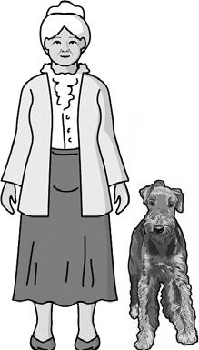
- Вычислите: 26 − 21∙4.

- Вычислите: 8 ∙ 7 + 5 ).
(
13 8 24

3. Вычислите: ( 0,375 − 2) ∙16 .

- На рисунке изображены хозяйка и ее собака. Расстояние от земли до макушки собаки равно 80 см.
Каков примерный рост хозяйки? Ответ дайте в сантиметрах.

- На диаграмме показана средняя цена нефти в 2015 году по месяцам (в долларах СШАза 1 баррель).

65

60

55

50

45

40

35
янв | фев | мар | апр | май | июн | июл | авг | сен | окт | ноя | дек
Определите по диаграмме, сколько месяцев в 2015 году средняя цена нефти была меньше 44 долларов США за баррель.

- Найдите значение выражения: │2х − 15│+ 6х при х = –5.

- В январе фен стоил 4400 рублей. В феврале он подешевел на 15%, а в марте — еще на 5%. Сколько рублей стал стоить фен в апреле?

- На координатной прямой точками K , M , N , P и Q отмечены числа. Известно, что среди отмеченных есть числа 4,41; 4,85 и 3,6.

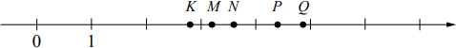
Установите соответствие между тремя числами и точками.

ЧИСЛА | ТОЧКИ
А) 4,41  Б) 4,85  В) 3,6 | - K  - M  - N  - P  - Q
В БЛАНКЕ ОТВЕТОВ в таблице для каждого числа укажите номер соответствующей точки.

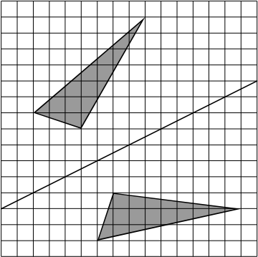
- Максим нарисовал фигуру на квадратном листке и сложил его (линия сгиба обозначенана рисунке). Получился отпечаток. На рисунке показана фигура и полученный отпечаток.

Затем на таком же листке Максим нарисовал другую фигуру и сложил листок так же, как и первый листок (линия сгиба обозначена на рисунке). Нарисуйте получившийся отпечаток в БЛАНКЕ ОТВЕТОВ.

- Задумали число. Это число умножили на три и получили число, которое на 405 больше половины задуманного числа. Составьте уравнение и найдите задуманное число.

БЛАНК ОТВЕТОВ

Проверочная работа по МАТЕМАТИКЕ

Вариант 1
Фамилия Имя Класс

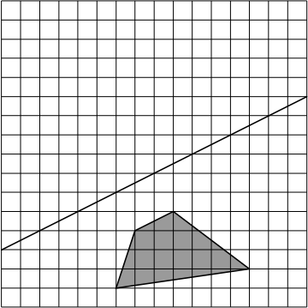
9.
№ задания | Ответ
1.
2.
3.
4.
5.
6.
7.

8.
A | Б | В

10. Запишите решение и ответ.

Система оценивания проверочной работы по математике для обучающихся 6 класса

Оценивание отдельных заданий Варианта 1

№ задания | 1 | 2 | 3 | 4 | 5 | 6 | 7 | 8 | 9 | 10 | Итого
Баллы | 1 | 1 | 1 | 1 | 1 | 1 | 1 | 2 | 2 | 2 | 13

Рекомендации по переводу первичных баллов в отметки по пятибалльной шкале

Отметка по пятибалльной шкале | «2» | «3» | «4» | «5»
Первичные баллы | 0-3 | 4-7 | 8-10 | 11-13

Ответы

№ задания | Ответ
1. | –58
2. | 2  3
3. | –26
4. | любое значение от 150 до 180 см
5. | 1
6. | –5
7. | 3553

Решения и указания к оцениванию
А | Б | В
4 | 5 | 3

Решение и указания к оцениванию | Баллы
8. Укажите номер соответствующей точки
ИЛИ 453
Проведены все необходимые преобразования и/или рассуждения, приводящие к  ответу; получен верный ответ | 2
Проведены все необходимые преобразования и/или рассуждения, приводящие к ответу, но допущена одна ошибка (указаны координаты точек, а не номера точек), не нарушающая общей логики решения, в результате чего получен  неверный ответ | 1
Не проведены необходимые преобразования и/или рассуждения. В результате  получен не верный ответ. | 0
Максимальный балл | 2

Решение и указания к оцениванию | Баллы
9. Нарисуйте получившийся отпечаток
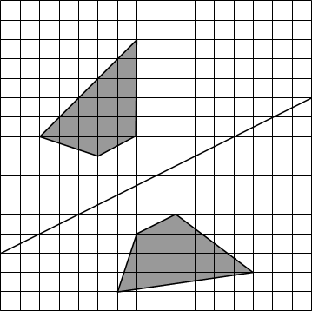
Проведены все необходимые преобразования и/или рассуждения, приводящие к  ответу; получен верный ответ | 2
Проведены все необходимые преобразования и/или рассуждения, приводящие к ответу, но допущена одна ошибка (не верно отмечено не более одной точки), не  нарушающая общей логики решения, в результате чего получен неверный ответ | 1
Не проведены необходимые преобразования и/или рассуждения.  В результате получен не верный отпечаток. | 0
Максимальный балл | 2

Решение и указания к оцениванию | Баллы
10. Запишите решение и ответ.
Решение: Пусть задуманное число – х.
3х – 405 = ¹ х
2
3х – ¹ х = 405
2
2¹ х = 405
2
х = 405 : ⁵
2
х = 405 ∙ ²
5
х = 81 ∙ 2
х = 162
Ответ: 162.
Проведены все необходимые преобразования и/или рассуждения, приводящие к  ответу; получен верный ответ | 2
Проведены все необходимые преобразования и/или рассуждения, приводящие к ответу, но допущена одна арифметическая ошибка, не нарушающая общей  логики решения, в результате чего получен неверный ответ | 1
Не проведены необходимые преобразования и/или рассуждения. ИЛИ приведены неверные рассуждения.  ИЛИ в рассуждениях и вычислениях допущено более одной арифметической ошибки | 0
Максимальный балл | 2

